点击大图作为子组件

Props

有问题的版本：

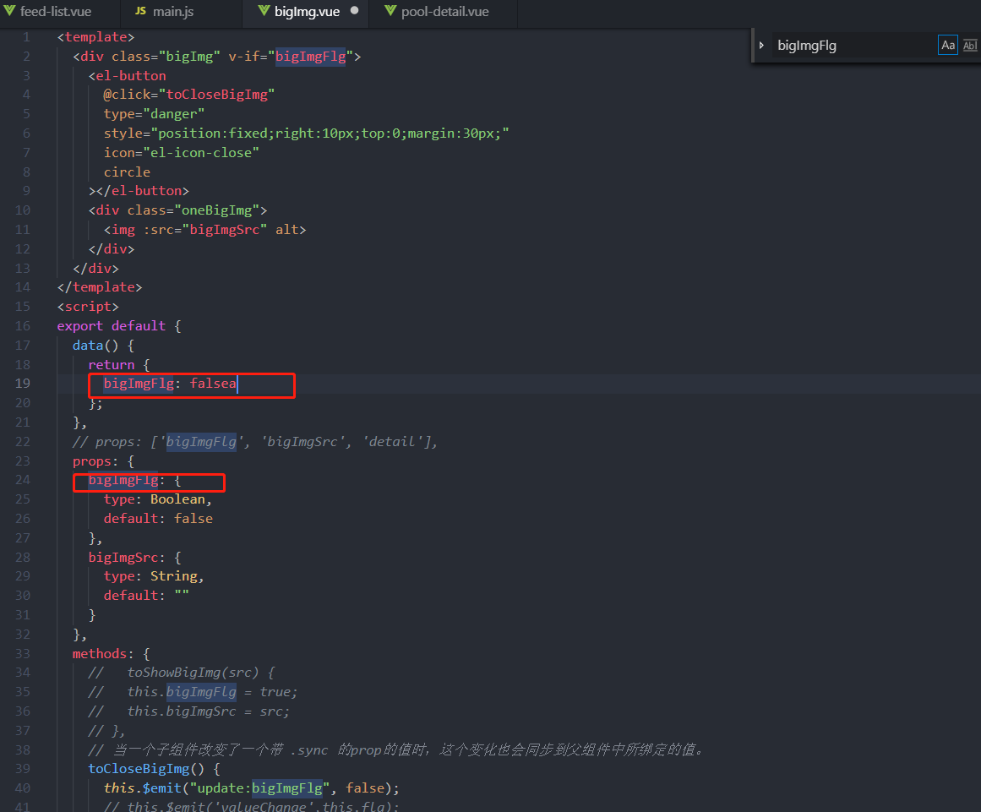

BigImgFlg两处同时存在，报

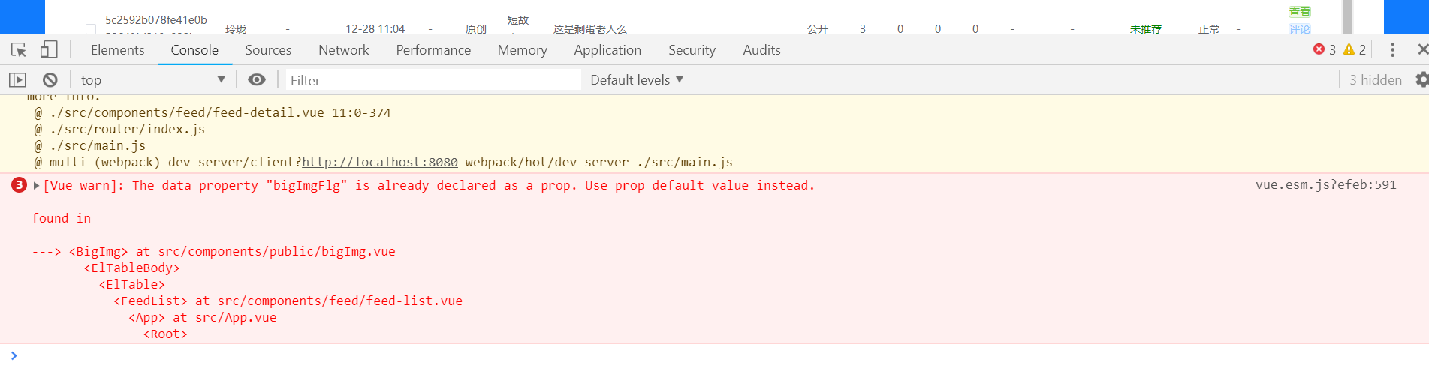

去掉return中的声明即可

父组件传入子组件的值，在子组件中接受，给出类型与默认值的方式

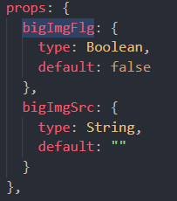

带sync参数的传递



*当一个子组件改变了一个带 .sync 的prop的值时，这个变化也会同步到父组件中所绑定的值。*

参考连接：

https://github.com/iview/iview/blob/2.0/src/components/button/button.vue

Props类似ui组件中传不同参数得到不同的形式

https://www.iviewui.com/components/button

props就是对外暴露的接口

组件相当于一个函数，props相当于函数的参数，使用组件相当于调用这个函数，然后传不同的参数，产生不同的结果

例子

